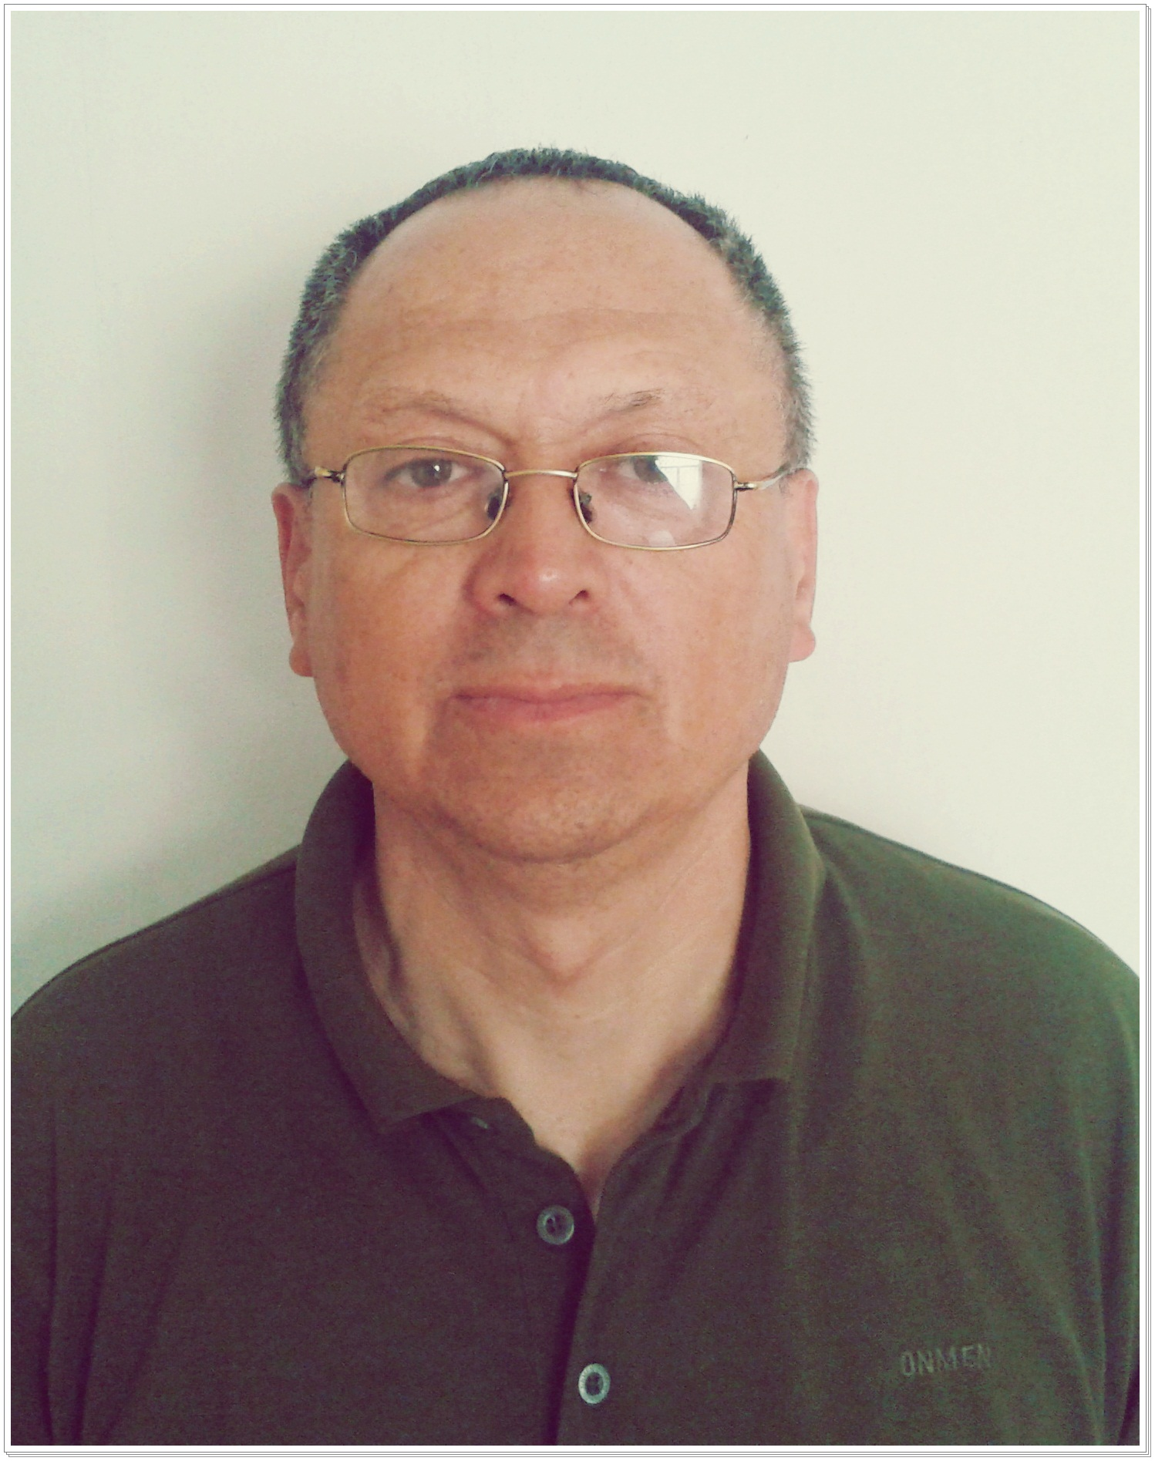



**HABILIDADES**

-Elaborar planes operativos

-Relaciones interpersonales

-Trabajo en equipo

-Trabajo bajo presión, responsable y organizada.

**PEDRO VALENCIA JERALDINO**

10 de julio 1960

Chileno

Magallanes #69, Viña del Mar- Chile

Rut9012407-2

Afp hábitat

Fonasa

<Tel:+569> 95530592

E-mail pedrovalencia@live.cl

**-Programas manejados:** Excel, Word, software programación centrales. Plataformas WINDOWS y Linux.

**-Área:**Mantención, programación y soporte equipamiento telecomunicaciones

**EXPERIENCIA LABORAL**

**De 1981 a 1984**

**(Viña del Mar -Chile)**

**De 1984 a 2008**

**(Viña del Mar-Chile)**

**De 2009 a 2010**

**(Calama-Chile)**

**De 2009 a 2013**

**(Valparaíso-Chile)**

**De 2013ª 2015**

**(Valparaiso – Chile)**

**ABG INGENIERIA**

Sector***Obras Civiles***

Cargo ocupado:Mantención e instalación de aire acondicionado

**PATRICK WARDEN TELEFONIA S.A.**

Sector***TELECOMUNICACIONES***

Cargo ocupado:instalación y programación de centrales telefónicas, cámaras de seguridad, porteros eléctricos, reparación y mantención de equipos de telecomunicaciones domiciliarios y corporativos

**GRUPO SIEMENS minera LOS PELAMBRES.**

Sector ***MINERO***

Cargo ocupado: mantención de sistemas de correas transportadoras de material y sistemas de aire al interior de la faena minera. instrumentacion

**BROOM GROUP**

Sector ***PORTUARIO***

Cargo ocupado:***(Prestador de servicios)***mantención de central telefónica, reparación y configuración de terminales, soporte de redes, traslado de equipamiento.

**Empresa Electroinstalaciones**

Cargo ocupado supervisor de corrientes debiles para constructoras como beltec , brotec , ebco, terratec, Fajardo constructora

**ESTUDIOS**

**Año** Técnico Eléctrico

**Valparaíso-Chile*Liceo Técnico Industrial Valparaíso***

Español: Nativo

Ingles: Escrito básico

**REFERENCIAS**

**Roberto DIAZ**

BROOM GROUP (Valparaíso -Chile)

***Gerente Operaciones***

+56993240483

**FORMACIONES ADICIONALES E INTERESES**

**Citofonia digital, alarmas contra incendio & circuito cerrado de CCTV**

World Trade (Santiago-Chile)

2014

**Manejo de plataformas de comunicaciones unificadas *Centos Elastix* y *Denwa Enterprise***

Sistek S.A (Santiago- Chile)

2014

**Diseño Web y herramientas multimedia**

*Otec Valora* (Valparaíso- Chile)

2006

**Seguridad e Higiene Cphs**

IST (Viña del mar- Chile)

2008

**Otros antecedentes:**

***SUPERVISOR***

Instalaciones eléctricas y corrientes débiles obra congreso nacional

**PROGRAMADOR**

Centrales telefónicas privadas **para Entel, Movistar**